  

**ΠΑΙΔΙΚΗ ΒΙΒΛΙΟΘΗΚΗ ΣΥΝΟΙΚΙΣΜΟΥ ΚΑΡΑΜΠΟΥΡΝΑΚΙ**

**Ο δημιουργικός κόσμος των βιβλιοθηκών τον Μάρτιο!**

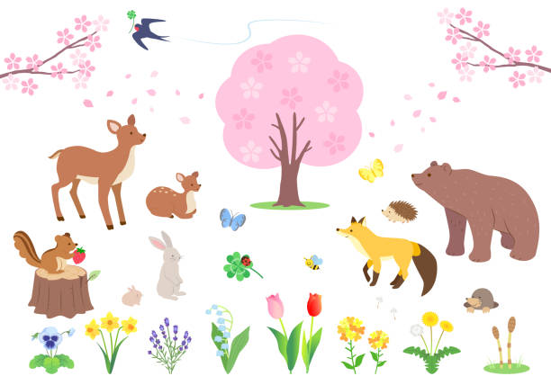

Για τον μήνα Μάρτιο τα παιδιά μπορούν να συμμετέχουν στα παρακάτω εργαστήρια δραστηριοτήτων. Σε περίπτωση που σε κάποιο εργαστήριο υπάρχει μεγάλη ζήτηση θα γίνει κλήρωση.

Η συμμετοχή στα εργαστήρια είναι δωρεάν με προεγγραφή έως Δευτέρα 27 Φεβρουαρίου 2023 στο:

<https://docs.google.com/forms/d/e/1FAIpQLSdfUC1z11GCK3J0fjFud7-vtwz5wRME4N69xxLOOsPV8nekMA/viewform>

**Τετάρτη (1/3, 8/3, 15/3, 22/3) στις 5.00μ.μ.– 6.00μ.μ**

**«Θεατρικό παιχνίδι»**

**Μέσα από ένα παραμύθι ή μια ιστορία, τα παιδιά**

**συναντούν τους πρωταγωνιστές και μαθαίνουν για το**

**περιβάλλον, τη φιλία, τη διαφορετικότητα, παίζοντας…**

**θέατρο.**

**Με τις Βαλεντίνα Παρασκευαΐδου(ηθοποιό, σκηνοθέτη, δασκάλα θεάτρου) και Φρόσω Χαντζή(θεατρολόγο, θεατροπαιδαγωγό)**

***Για παιδιά 4-5 με προεγγραφή***

**Τετάρτη (1/3, 8/3, 15/3, 22/3, 29/3) στις 6.00μ.μ.– 7.00μ.μ**

**«Βιβλιοεξερευνητές»**

Κάνουμε τον γύρο του κόσμου μέσα από βιβλία και δραστηριότητες και ανακαλύπτουμε τα μυστικά της εποχής, ακολουθώντας τον Φιλέα Φογκ, τον ήρωα του βιβλίου “Ο γύρος του κόσμου σε 80 ημέρες”

**Με την αργυροχρυσοχόο Μυρσίνη Μπεζουργιάννη**

***Για παιδιά από 7 ετών με προεγγραφή***

***Πέμπτη (2/3, 9/3, 16/3, 23/3) στις 5.00 μ.μ.– 6.00.μ.μ***

***«*Η Ζιζέλ η κουκουβάγια κλαίει, χαίρεται, θυμώνει και λυπάται: θεατρικό παιχνίδι για μικρά παιδιά»**

Η Ζιζέλ η κουκουβάγια κλαίει, χαίρεται, θυμώνει και λυπάται. Ένα εργαστήρι θεατρικού παιχνιδιού που θα εστιάσει στο συναισθηματικό κόσμο των μικρών μας φίλων. Η Ζιζέλ η κουκουβάγια αισθάνεται κι εμείς θα τη βοηθήσουμε να αναγνωρίσει το συναίσθημά της.

Με παιχνίδια μουσικοκινητικά, αφήγηση παραμυθιού και παρέα πάντα με την Παλμύρα και τον Χαράλαμπο θα παίξουμε και θα μάθουμε!

**Με την θεατροπαιδαγωγό-εμψυχώτρια Χριστίνα Φωτίου.**

**Για παιδιά από 3 έως 4 ετών**

***Πέμπτη (2/3, 9/3, 16/3, 23/3) στις 6.00 μ.μ.– 7.00.μ.μ***

***«Μάρτης, ο μήνας των εκπλήξεων!»***

Σε λίγο μέρες καταφθάνει ο Μάρτης, ο μήνας με τις εκπλήξεις ,ο πρώτος μήνας της Άνοιξης. Όλα είναι γεμάτα από χαρούμενα χρώματα. Γι' αυτό κι εμείς θα φτιάξουμε μια σειρά από ξεχωριστές κατασκευές στη βιβλιοθήκη.

1. **Κατασκευάζουμε ένα υπέροχο χρωματιστό δράκο!**
2. **Υφαίνουμε σε χάρτινους αργαλειούς ένα υπέροχο υφαντό!**
3. **Τα καραβάκια! Ένα μοναδικό παιχνίδι του λούνα παρκ.**
4. **Τα χελιδόνια ήρθαν. Φτιάχνουμε ένα υπέροχο μόμπιλε.**

**Με την συντηρήτρια έργων τέχνης Σταυρούλα Κωτούλα**

*Για παιδιά 6-10 ετών, με προεγγραφή*

***Παρασκευή (3/3, 10/3, 17/3, 24/3, 31/3)* στις 6.45 μ.μ– 7.45μ.μ**

**«Ελεύθεροι ξανά»**  
Η ζούγκλα εγκυμονεί πολλούς κινδύνους. Αλλά ποιος κινδυνεύει περισσότερο από τον άλλο; Οι άνθρωποι ή τα ζώα; Ένα μεγάλο και δύσκολο ταξίδι ξεκινά για μια οικογένεια ελεφάντων, η οποία θα αναγκαστεί να χωριστεί και να ζήσει ο καθένας την δική του περιπέτεια. Μπορούν να βρουν τρόπο να επικοινωνήσουν και ας είναι μακριά;  Άραγε θα καταφέρουν στο τέλος να συναντήσουν ο ένας τον άλλο; Με τη βοήθεια θεατρικών τεχνικών τα παιδιά θα μπουν μέσα στις ιστορίες, θα αναλάβουν ρόλους και θα ανακαλύψουν λύσεις.

**Από την θεατρική ομάδα Μικρός Βορράς**

***Για παιδιά 5-7 ετών, με προεγγραφή***

**Σάββατο (18/3, 1/4, 8/4, 22/4, 29/4, 6/5, 13/5, 20/5, 27/5) στις 10.30 μ.μ.– 11.30μ.μ**

**(με τη χρήση της πλατφόρμας zoom)**

**«Ταξίδι στο κέντρο της γης: διαδικτυακή λέσχη ανάγνωσης για παιδιά δημοτικού»**

Ακολουθούμε τον καθηγητή Λίντενμπροκ και τον ανιψιό του Άξελ στο μυστηριώδες ταξίδι τους στο κέντρο της, μια ιστορία του Ιουλίου Βερν.

***Για παιδιά από 7 ετών, με προεγγραφή***